2010年4月全国自考离散数学试题和答案

一、单项选择题（本大题共15小题，每小题1分，共15分。在每小题列出的四个备选项中只有一个是符合题目要求的，请将其代码填写在题后的括号内。错选、多选或未选均不得分。）
第1题 下列句子为命题的是【】
A. 全体起立!
B. x=0
C. 我在说谎
D. 张三生于1886年的春天

【正确答案】 D
【你的答案】
本题分数 1 分
第2题
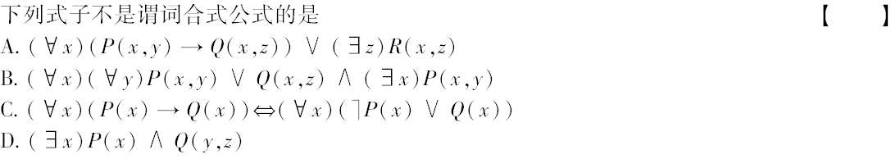

【正确答案】 C
【你的答案】
本题分数 1 分
第3题
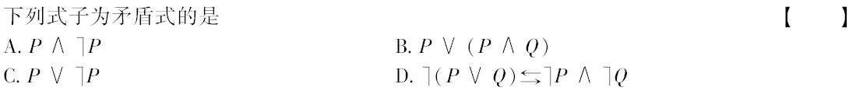

【正确答案】 A
【你的答案】
本题分数 1 分
第4题
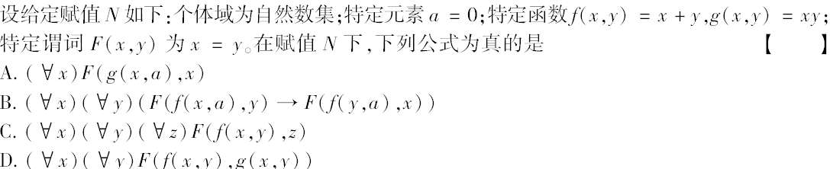

【正确答案】 B
【你的答案】
本题分数 1 分
第5题
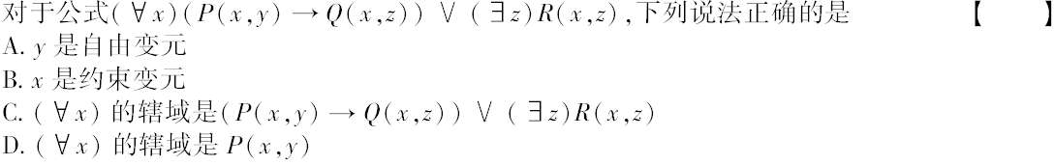

【正确答案】 A
【你的答案】
本题分数 1 分
第6题

【正确答案】 A
【你的答案】
本题分数 1 分
第7题

【正确答案】 D
【你的答案】
本题分数 1 分
第8题
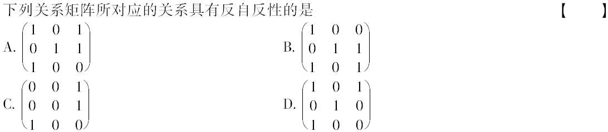

【正确答案】 C
【你的答案】
本题分数 1 分
第9题

【正确答案】 B
【你的答案】
本题分数 1 分
第10题

【正确答案】 C
【你的答案】
本题分数 1 分
第11题

【正确答案】 C
【你的答案】
本题分数 1 分
第12题 下列说法不正确的是【】
A. 在实数集上,乘法对加法是可分配的
B. 在实数集上,加法对乘法是可分配的
C. 在某集合的幂集上,∪对∩是可分配的
D. 在某集合的幂集上,∩对∪是可分配的

【正确答案】 B
【你的答案】
本题分数 1 分
第13题 .
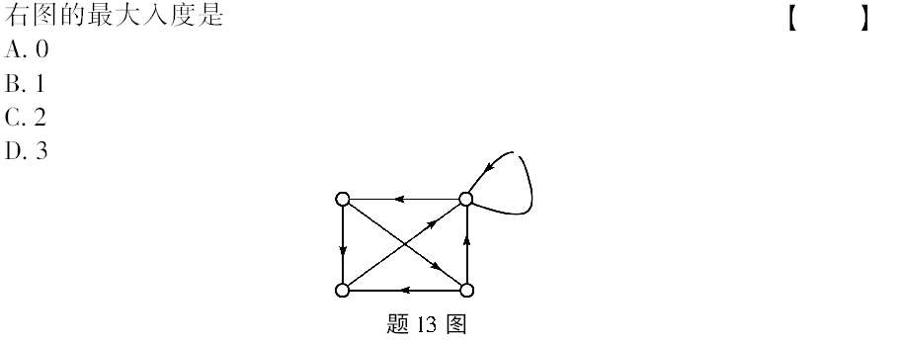

【正确答案】 D
【你的答案】
本题分数 1 分
第14题
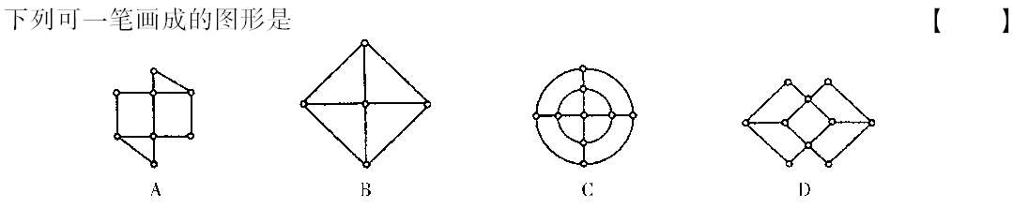

【正确答案】 A
【你的答案】
本题分数 1 分
第15题 一棵树有5个3度结点,2个2度结点,其他的都是1度结点,那么这棵树的结点数是【】
A. 13
B. 14
C. 16
D. 17

【正确答案】 B

二、填空题(本大题共10小题，每小题2分，共20分。请在每小题的空格中填上正确答案。错填、不填均不得分。）
第1题 请写出表示分配律的两个命题公式等价定理___________,____________。

【正确答案】
【你的答案】
第2题 n个命题变元的___________称为大项,其中每个变元与它的否定不能同时出现,但两者必须___________。

 | 【正确答案】 (P18)析取式，出现仅出现一次
 | 【你的答案】
本题分数 2 分 | 你的得分 | 修改分数
第3题 ___ ___

 | 【正确答案】 (P38)全称指定，US
 | 【你的答案】
本题分数 2 分 | 你的得分 | 修改分数
第4题 ___ ___

 | 【正确答案】
 | 【你的答案】
本题分数 2 分 | 你的得分 | 修改分数
第5题 ___ ___

 | 【正确答案】
 | 【你的答案】
本题分数 2 分 | 你的得分 | 修改分数
第6题 ___ ___

 | 【正确答案】
 | 【你的答案】
本题分数 2 分 | 你的得分 | 修改分数
第7题 ___ ___

 | 【正确答案】
 | 【你的答案】
本题分数 2 分 | 你的得分 | 修改分数
第8题 ___ ___

【正确答案】
【你的答案】
第9题 若图中存在___________,它经过图中所有的___________,则称该图为汉密尔顿图。

 | 【正确答案】 (P122)回路，结点恰好一次
 | 【你的答案】
本题分数 2 分 | 你的得分 | 修改分数
第10题 ___ ___

【正确答案】

三、计算题(本大题共6小题，每小题5分，共30分)
第1题
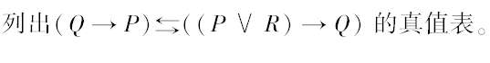

 | 【正确答案】 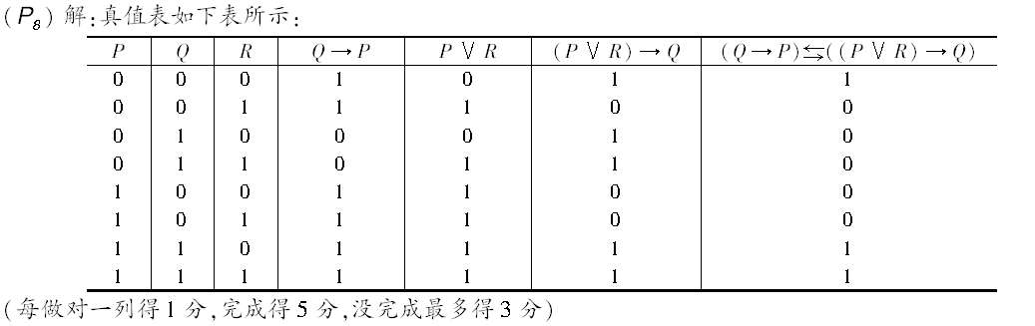
 | 【你的答案】
本题分数 5 分 | 你的得分 | 修改分数
第2题

 | 【正确答案】 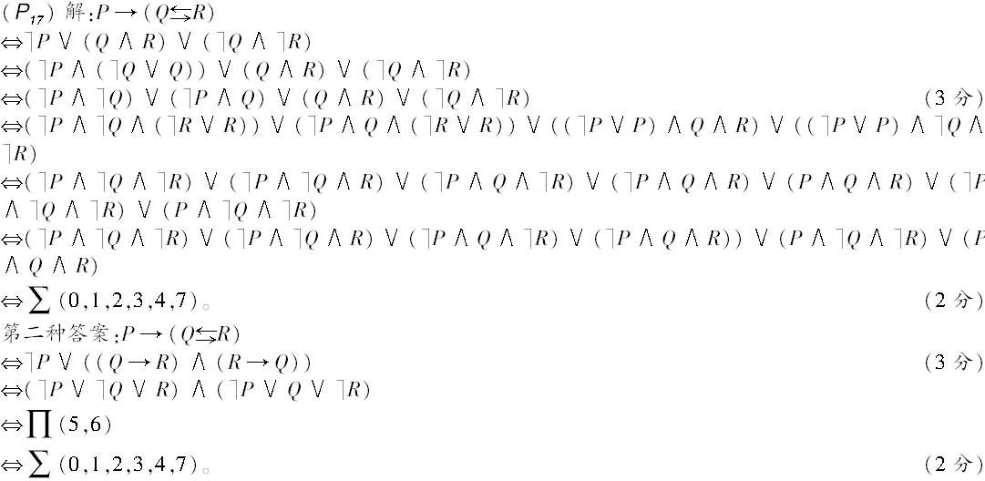
 | 【你的答案】
本题分数 5 分 | 你的得分 | 修改分数
第3题
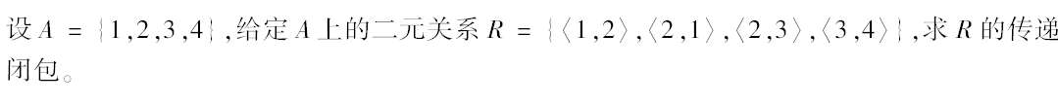

【正确答案】 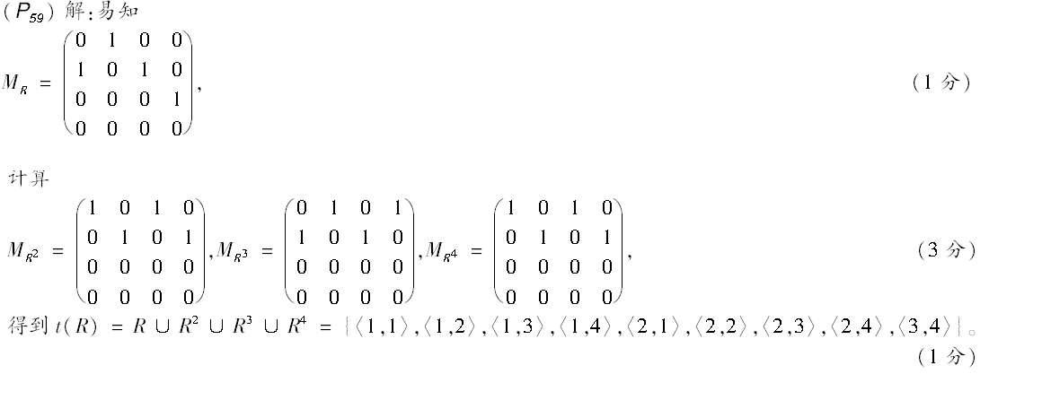
【你的答案】
第4题
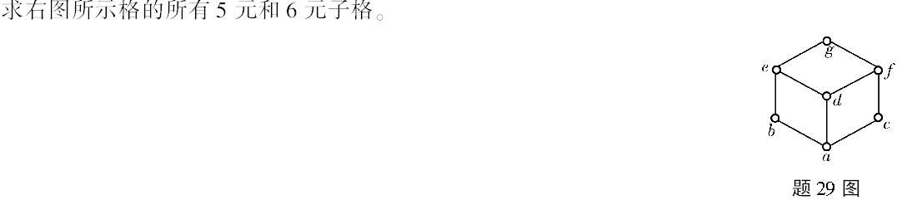

【正确答案】 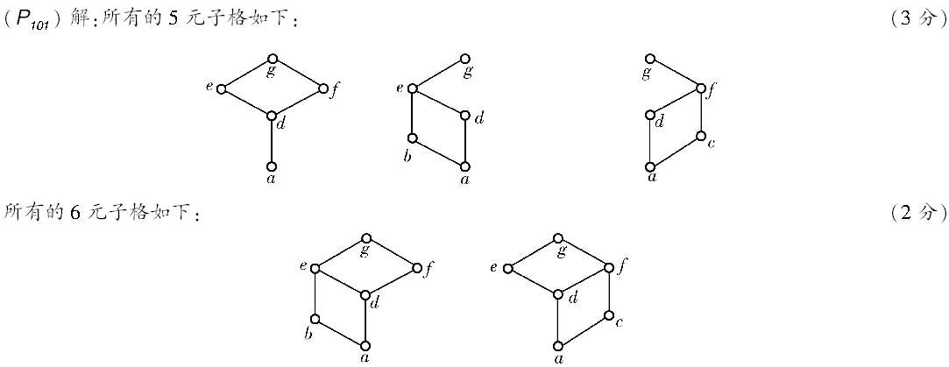
【你的答案】
第5题

 | 【正确答案】 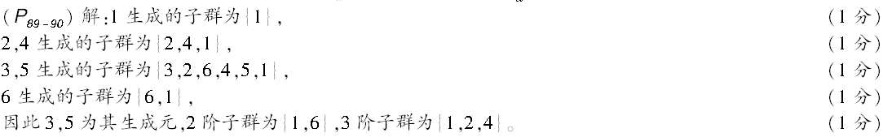
 | 【你的答案】
本题分数 5 分 | 你的得分 | 修改分数
第6题
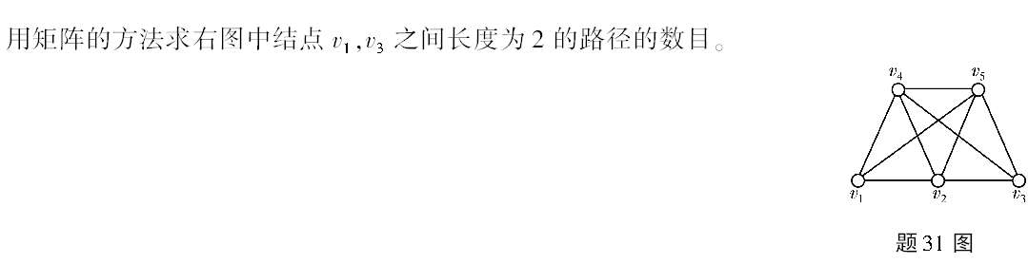

【正确答案】 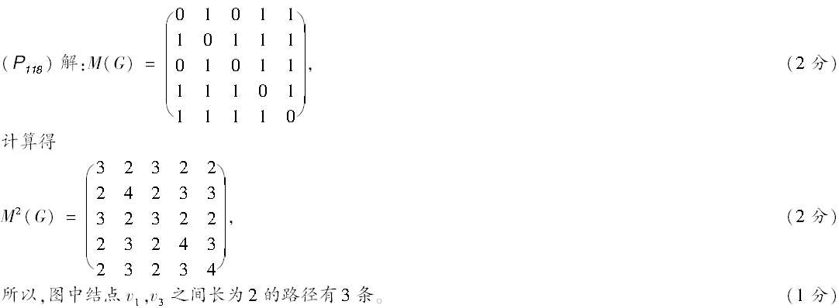
【你的答案】

四、证明题(本大题共3小题,第1小题8分,第2、3小题各6分,共20分)
第1题

 | 【正确答案】 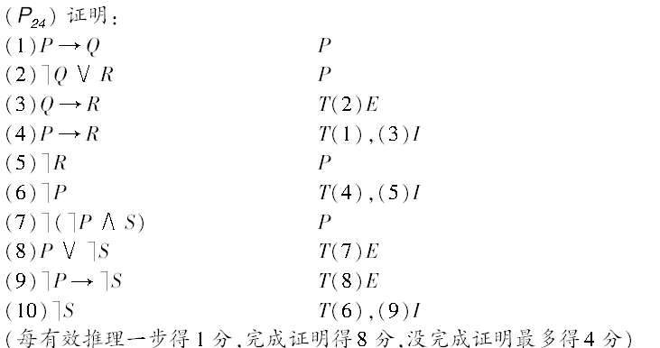
 | 【你的答案】
本题分数 7 分 | 你的得分 | 修改分数
第2题

 | 【正确答案】 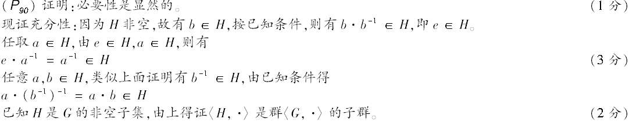
 | 【你的答案】
本题分数 7 分 | 你的得分 | 修改分数
第3题

【正确答案】 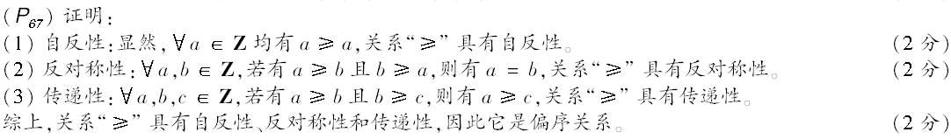
【你的答案】

五、综合应用题(本大题共2小题,第1小题6分,第2小题9分,共15分)
第1题 将下面命题符号化,并构造推理证明：
所有有理数是实数,有些有理数是整数,所以有些实数是整数。

 | 【正确答案】 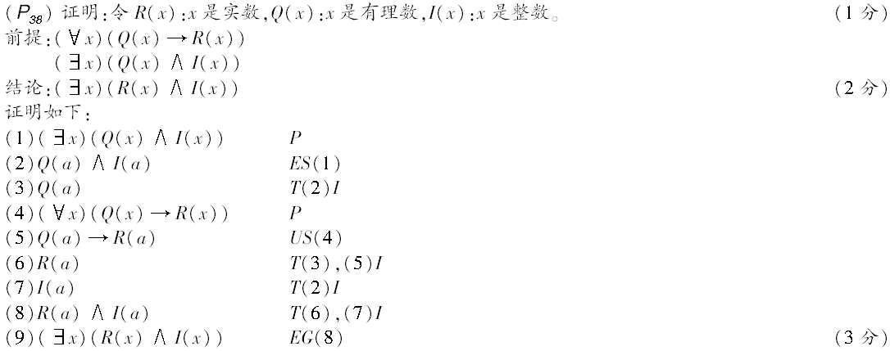
 | 【你的答案】
本题分数 8 分 | 你的得分 | 修改分数
第2题
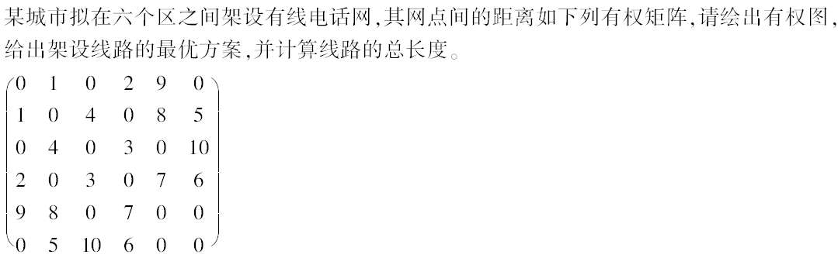

【正确答案】 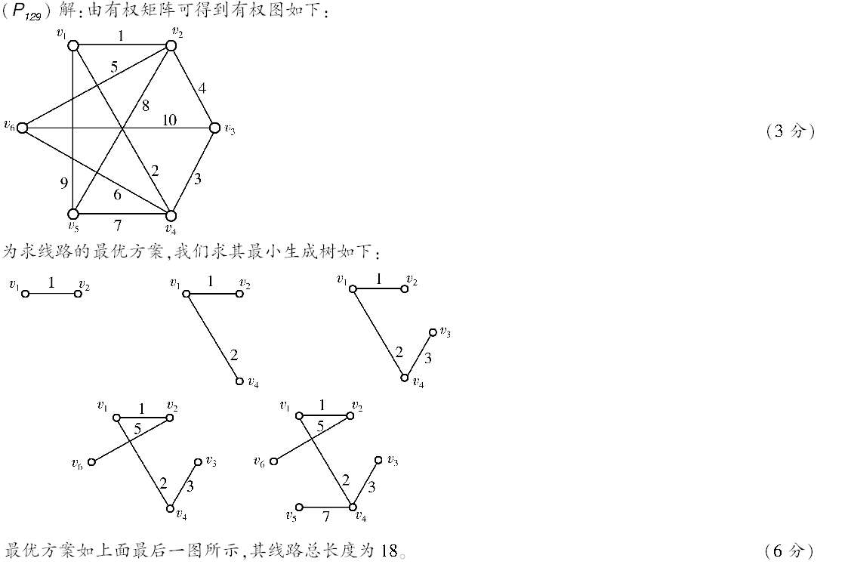
【你的答案】

